

Informe Optimización (CINF105)
“Investigación de Operaciones”

Benjamín Franco Silva
¹ Ingeniería Civil informática, Optimización, Universidad Nacional Andrés Bello.
Chile (b.francosilva@uandresbello.edu)
César López Castro
² Ingeniería Civil informática, Optimización, Universidad Nacional Andrés Bello.
Chile (tu correo )

Introducción
En este trabajo realizamos 40 ejercicios del libro “Introducción a la investigación de operaciones Novena edición” de Frederick S. Hillier y Gerald J. Lieberman.
Dentro de este informe se encuentran los enunciados de los ejercicios realizados, si desea ver los modelos de cada ejercicio los podrá encontrar con en el archivo que se encontraba al lado de nuestro informe.

Ejercicio 1 (6.1-5)
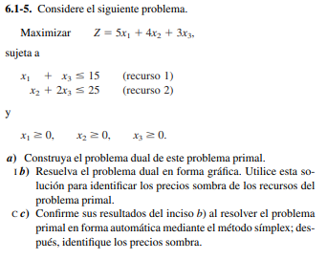
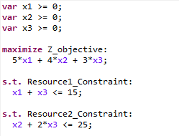

Realizado por Benjamín Franco

Ejercicio 2 (7.2-3)
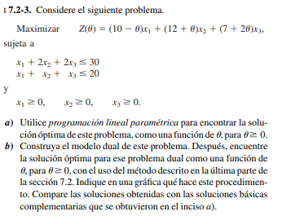
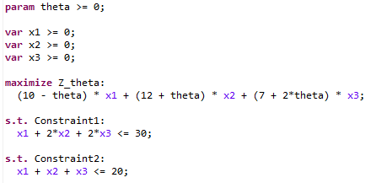

Realizado por Benjamín Franco

Ejercicio 3(8.2-7)
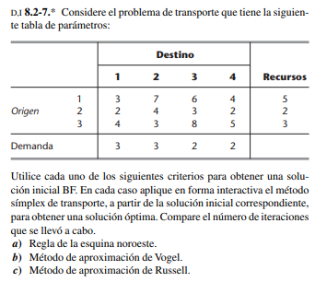
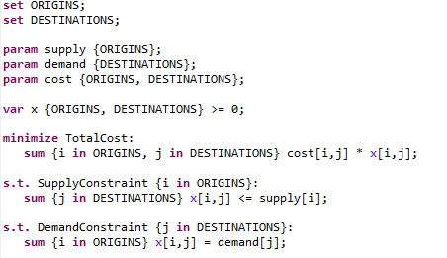

Realizado por Benjamín Franco
Ejercicio 4(8.3-2)
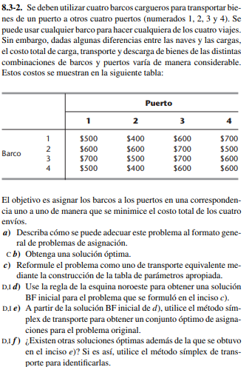
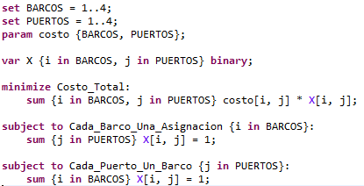
Realizado por Benjamín Franco
Ejercicio 5(10.3-2)
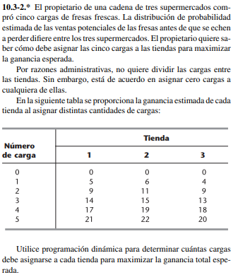
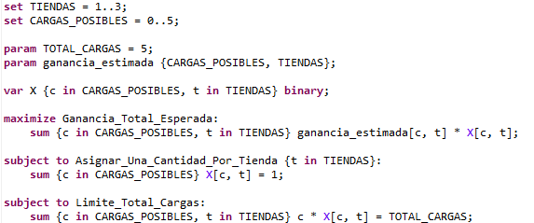

Realizado por Benjamín Franco

Ejercicio 6(10.3-5)
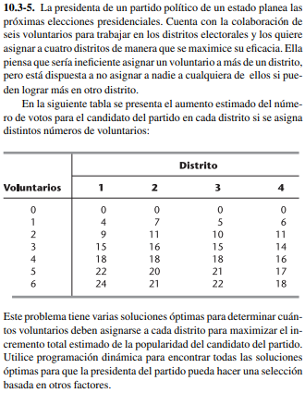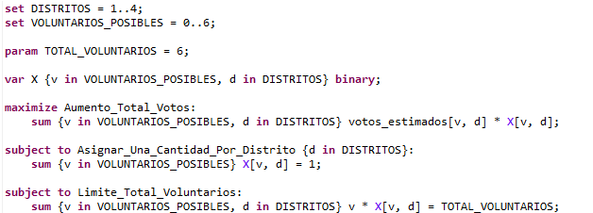

Realizado por Benjamín Franco

Ejercicio 7(11.1-3)
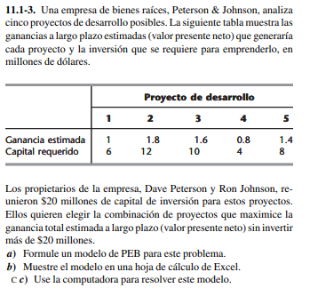
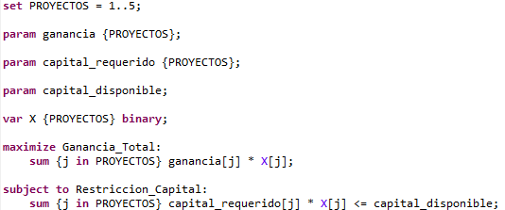

Realizado por Benjamín Franco

Ejercicio 8(11.3-1)
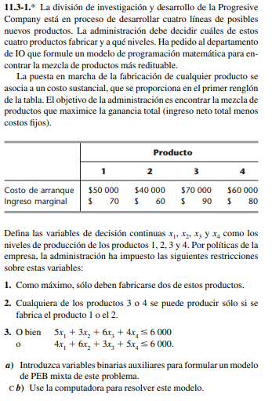
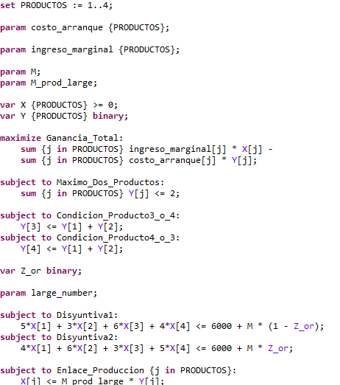
Realizado por Benjamín Franco
Ejercicio 9(11.3-4)
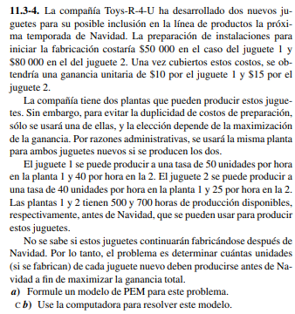
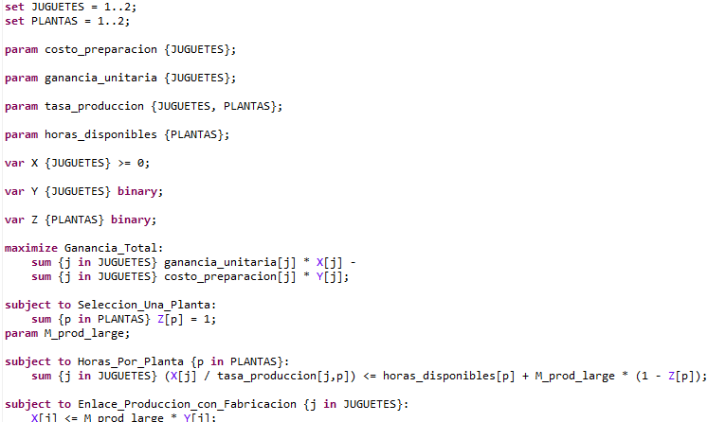

Realizado por Benjamín Franco
Ejercicio 10(11.4-5)
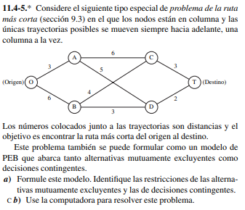
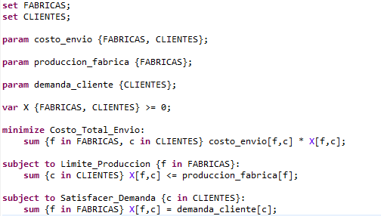
Realizado por Benjamín Franco
Ejercicio 11(11.8-14)
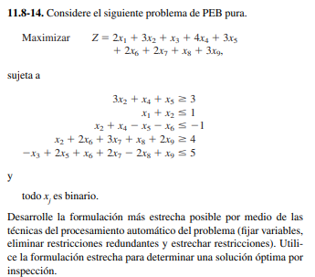
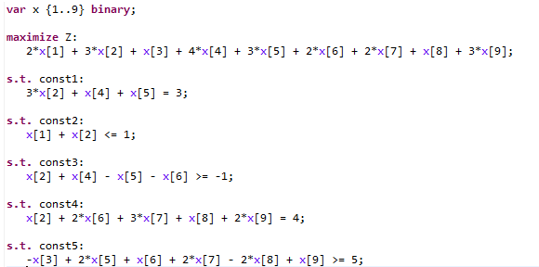

Realizado por Benjamín Franco

Ejercicio 12(12.3-3)
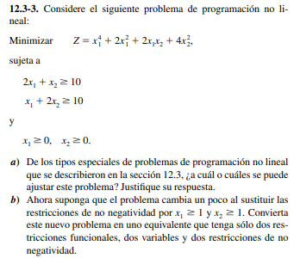
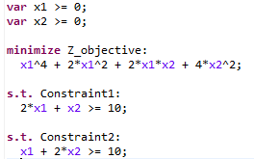

Realizado por Benjamín Franco

Ejercicio 13(12.4-5)
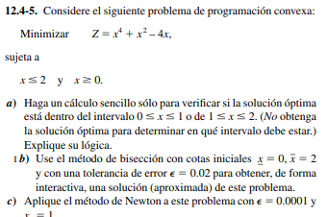
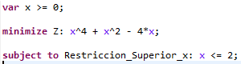

Realizado por Benjamín Franco

Ejercicio 14(12.6-5)
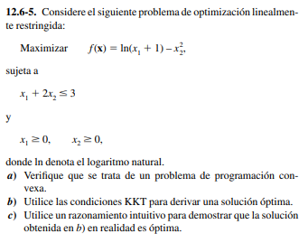
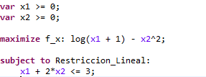

Realizado por Benjamín Franco

Ejercicio 15(12.6-8)

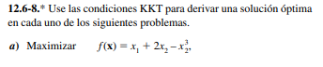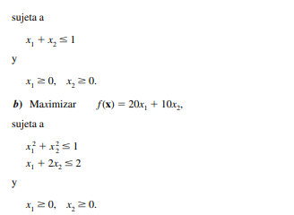
a)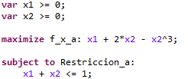
b)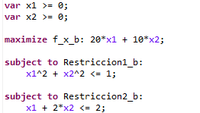

Realiza por Benjamín Franco

Ejercicio 16(13.1-1)
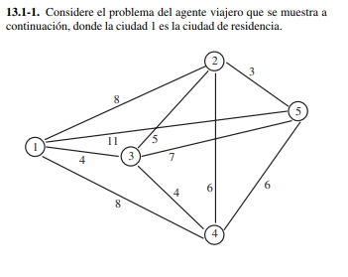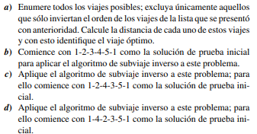
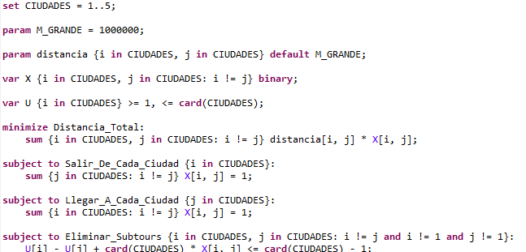

Realizado por Benjamín Franco

Ejercicio 17(13.2-6)
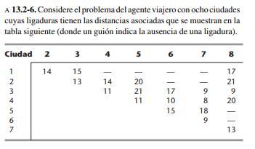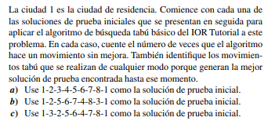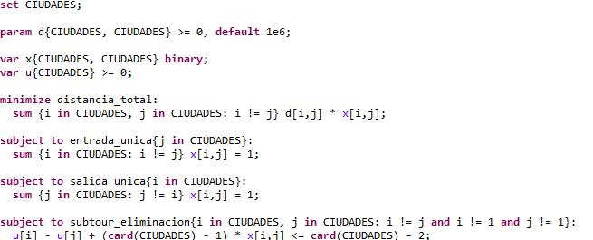

Realizado por Benjamín Franco

Ejercicio 18(13.2-7)
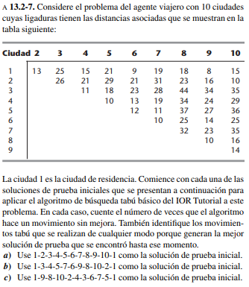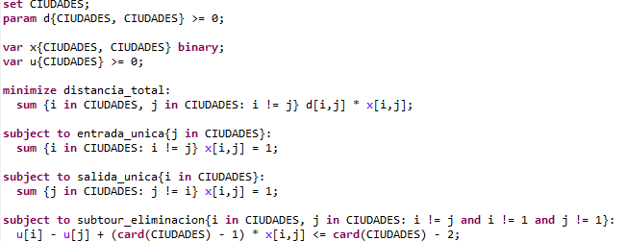

Realizado por Benjamín Franco

Ejercicio 19(19.2-6)
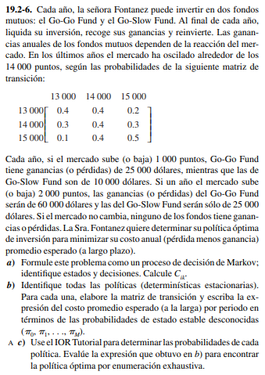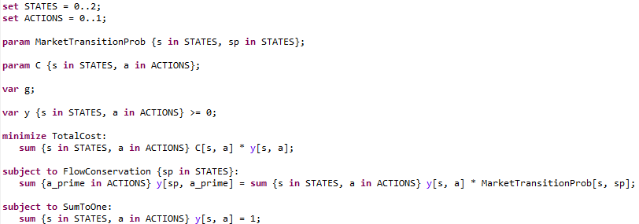

Realizado por Benjamín Franco

Ejercicio 20(20.1-1)
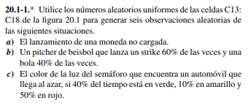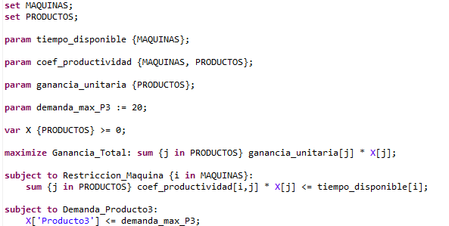

Realizado por Benjamín Franco

Ejercicio 21 (10.3-9)
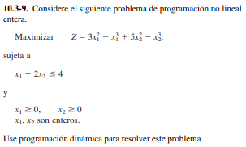
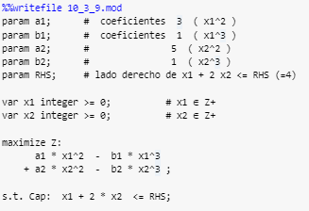
Realizado por César López

Ejercicio 22 (10.3-11)
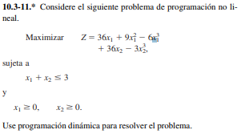
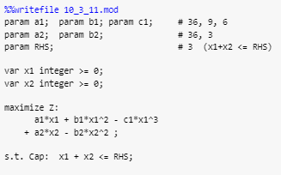
Realizado por César López

Ejercicio 23 (10.3-18)
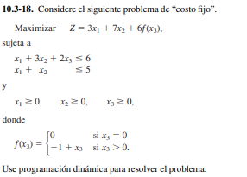
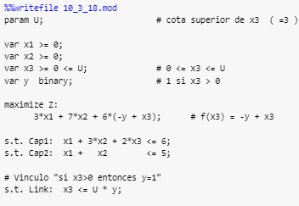
Realizado por César López

Ejercicio 24 (10.4-3)
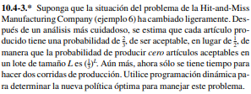
a continuación, el ejemplo que se menciona en el enunciado
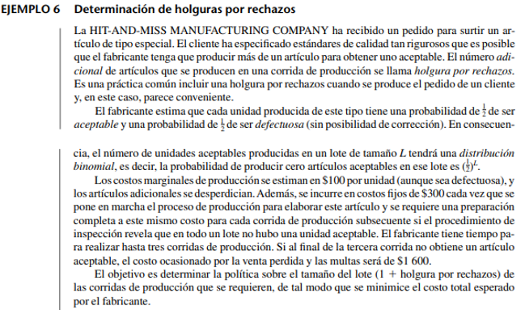
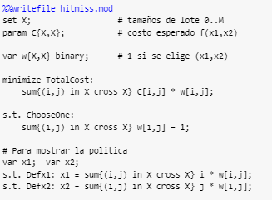
Realizado por César López

Ejercicio 25 (11.6-7)
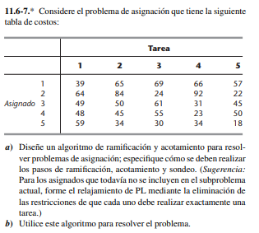
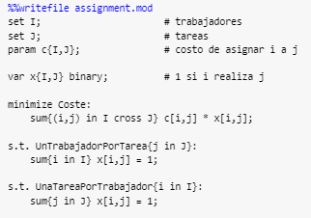
Realizado por César López

Ejercicio 26 (7.3-5)
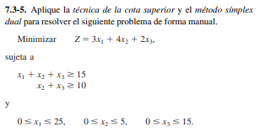
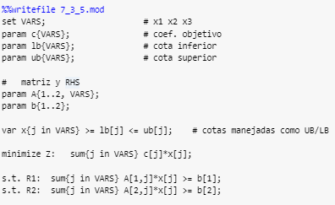
Realizado por César López

Ejercicio 27 (8.3-8)
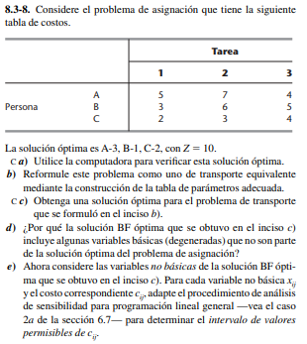
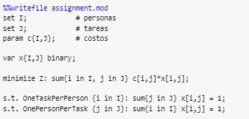
Realizado por César López

Ejercicio 28 (12.8-3)
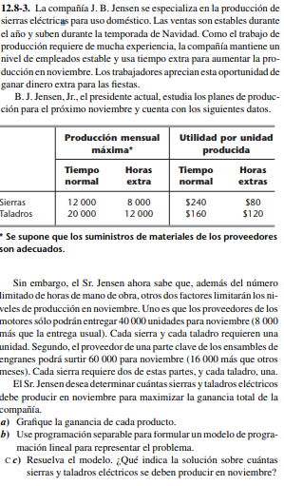
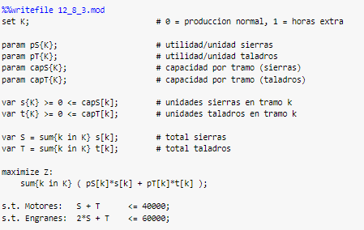
Realizado por César López

Ejercicio 29 (8.3-4)
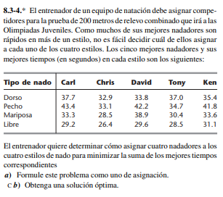
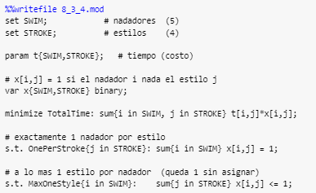
Realizado por César López

Ejercicio 30 (11.6-9)
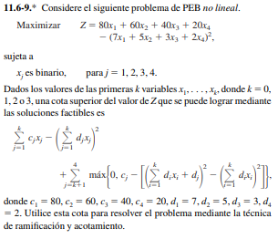
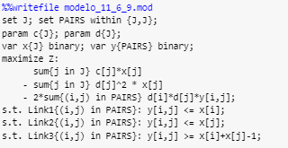
Realizado por César López

Ejercicio 31 (3.1-5)
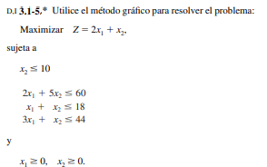
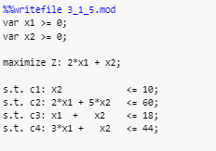
Realizado por César López

Ejercicio 32 (6.3-1)
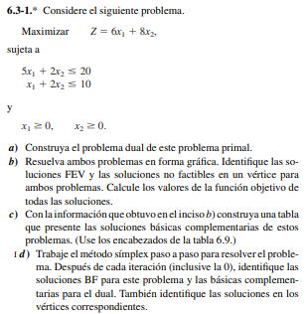
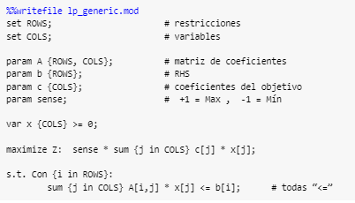
Realizado por César López

Ejercicio 33 (11.7-2)
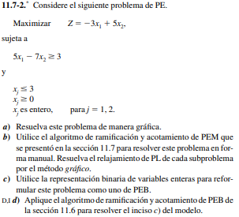
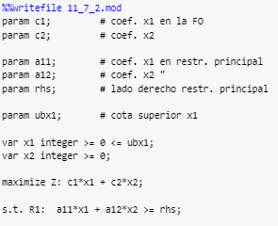
Realizado por César López

Ejercicio 34 (3.2-3)
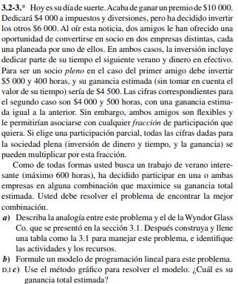
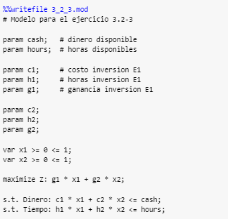
Realizado por César López
Ejercicio 35 (12.7-4)
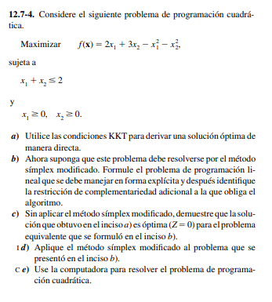
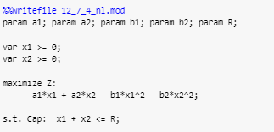
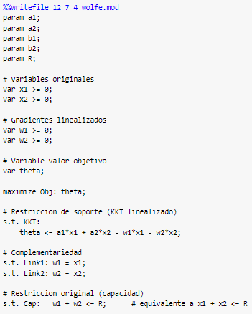
Realizado por César López

Ejercicio 36 (4.6-13)
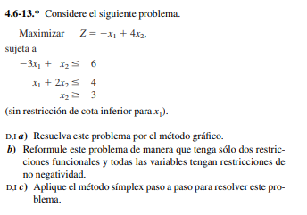
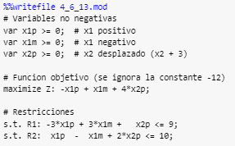
Realizado por César López

Ejercicio 37 (12.8-8)
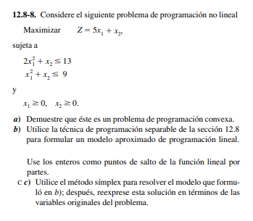
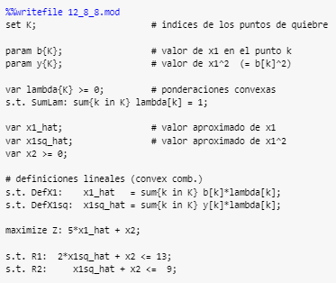
Realizado por César López
Ejercicio 38 (12.9-14)
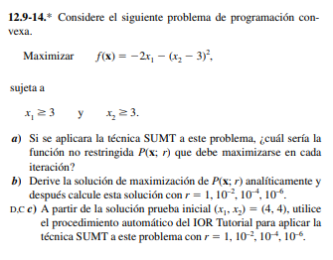
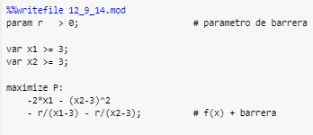
Realizado por César López

Ejercicio 39 (13.1-2)
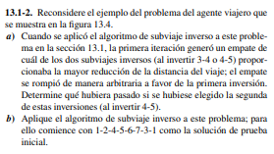
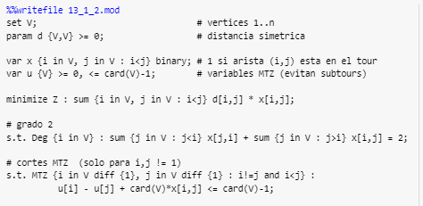
Realizado por César López

Ejercicio 40 (18.4-4)
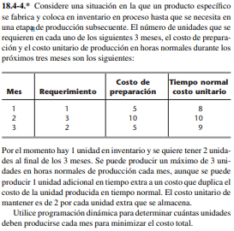
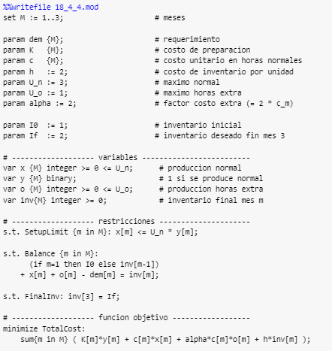
Realizado por César López

